CONSELHO ESTADUAL DE EDUCAÇÃO
PROCESSO CEE Nº2195/73 (Reautuado em 09/09/85)
INTERESSADA: FACULDADE DE CIÊNCIAS BIOLÓGICAS DE ARARAS
ASSUNTO : Alteração regimental para inclusão do curso de Odontologia RELATOR : Consº Paulo Gomes Romeo
PARECER CEE Nº2050/85 -CTG- APROVADO EM 19/12/85

1. HISTÓRICO E FUNDAMENTAÇÃO:
A Faculdade de Ciências Biológicas de Araras, em fase de autorização da instalação do curso de Odontologia, conforme Parecer CEE nº899/85 de autoria do nobre Conselheiro Abib Salim Cury, apresenta proposta de alteração de seu Regimento no sentido de inclusão do novo curso.
As alterações propostas são as seguintes:
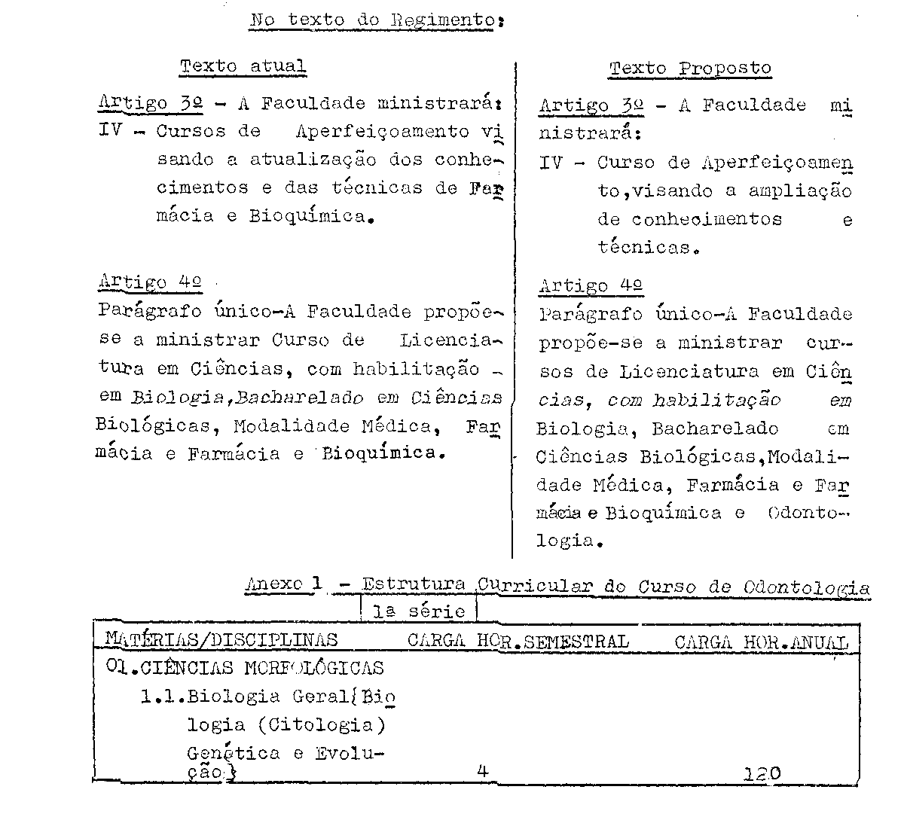

PROCESSO CEE Nº2195/73 PARECER CEE Nº2050/85
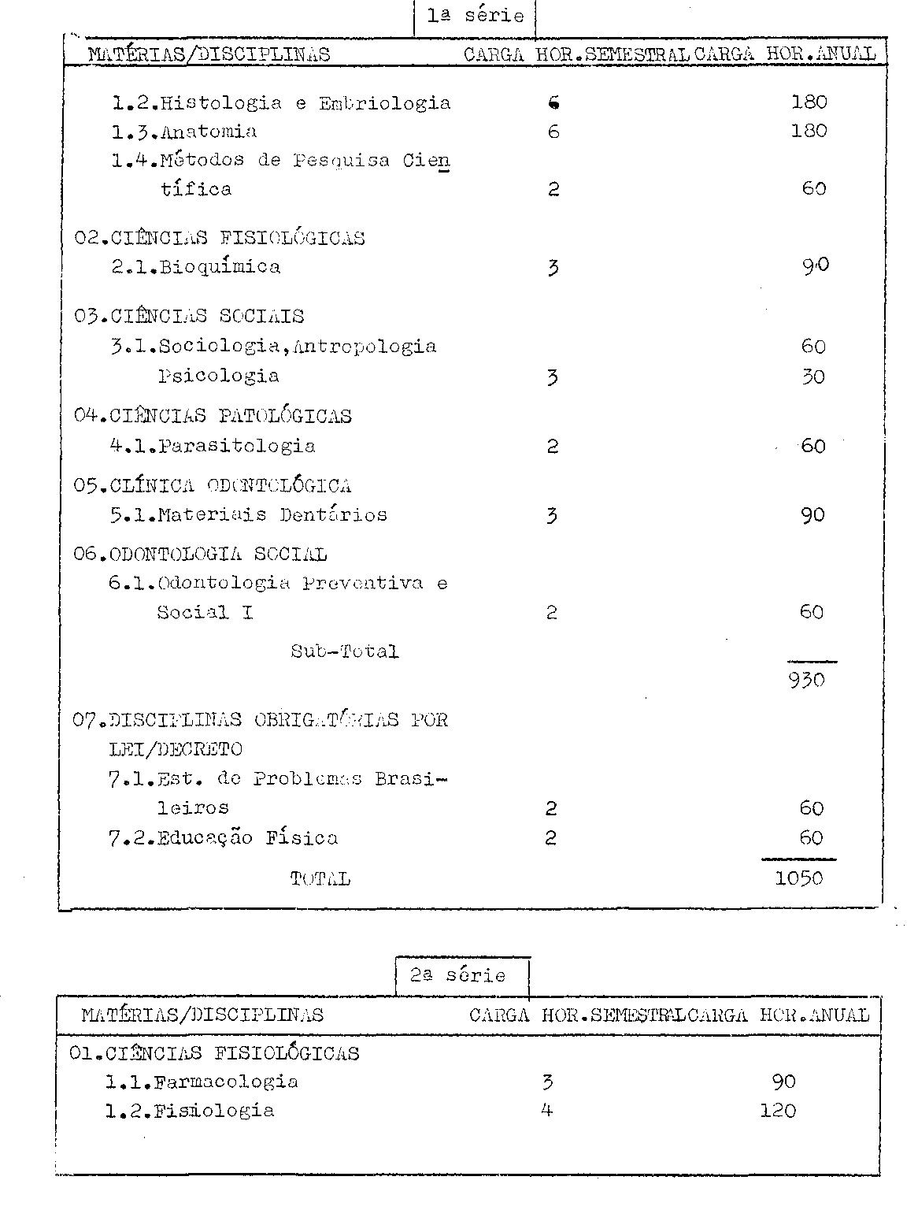

PROCESSO CEE Nº2195/73 PARECER CEE Nº2050/85
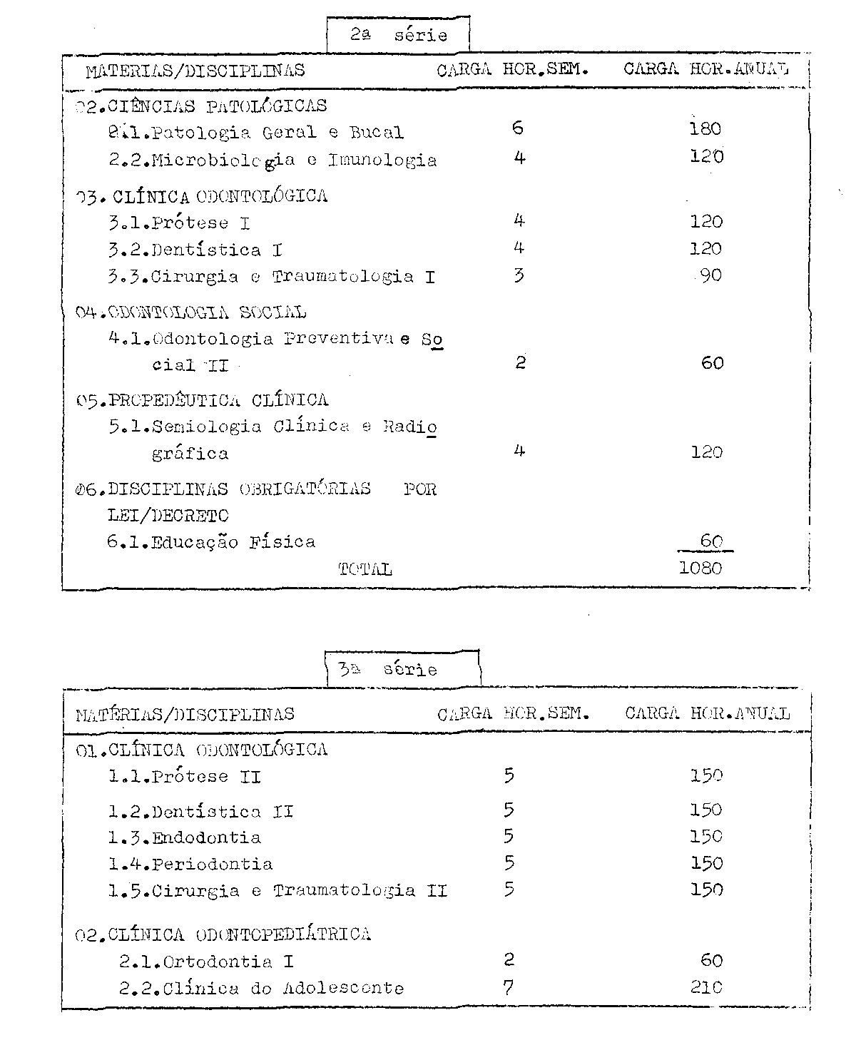

PROCESSO CEE Nº2195/73 PARECER CEE Nº2050/85
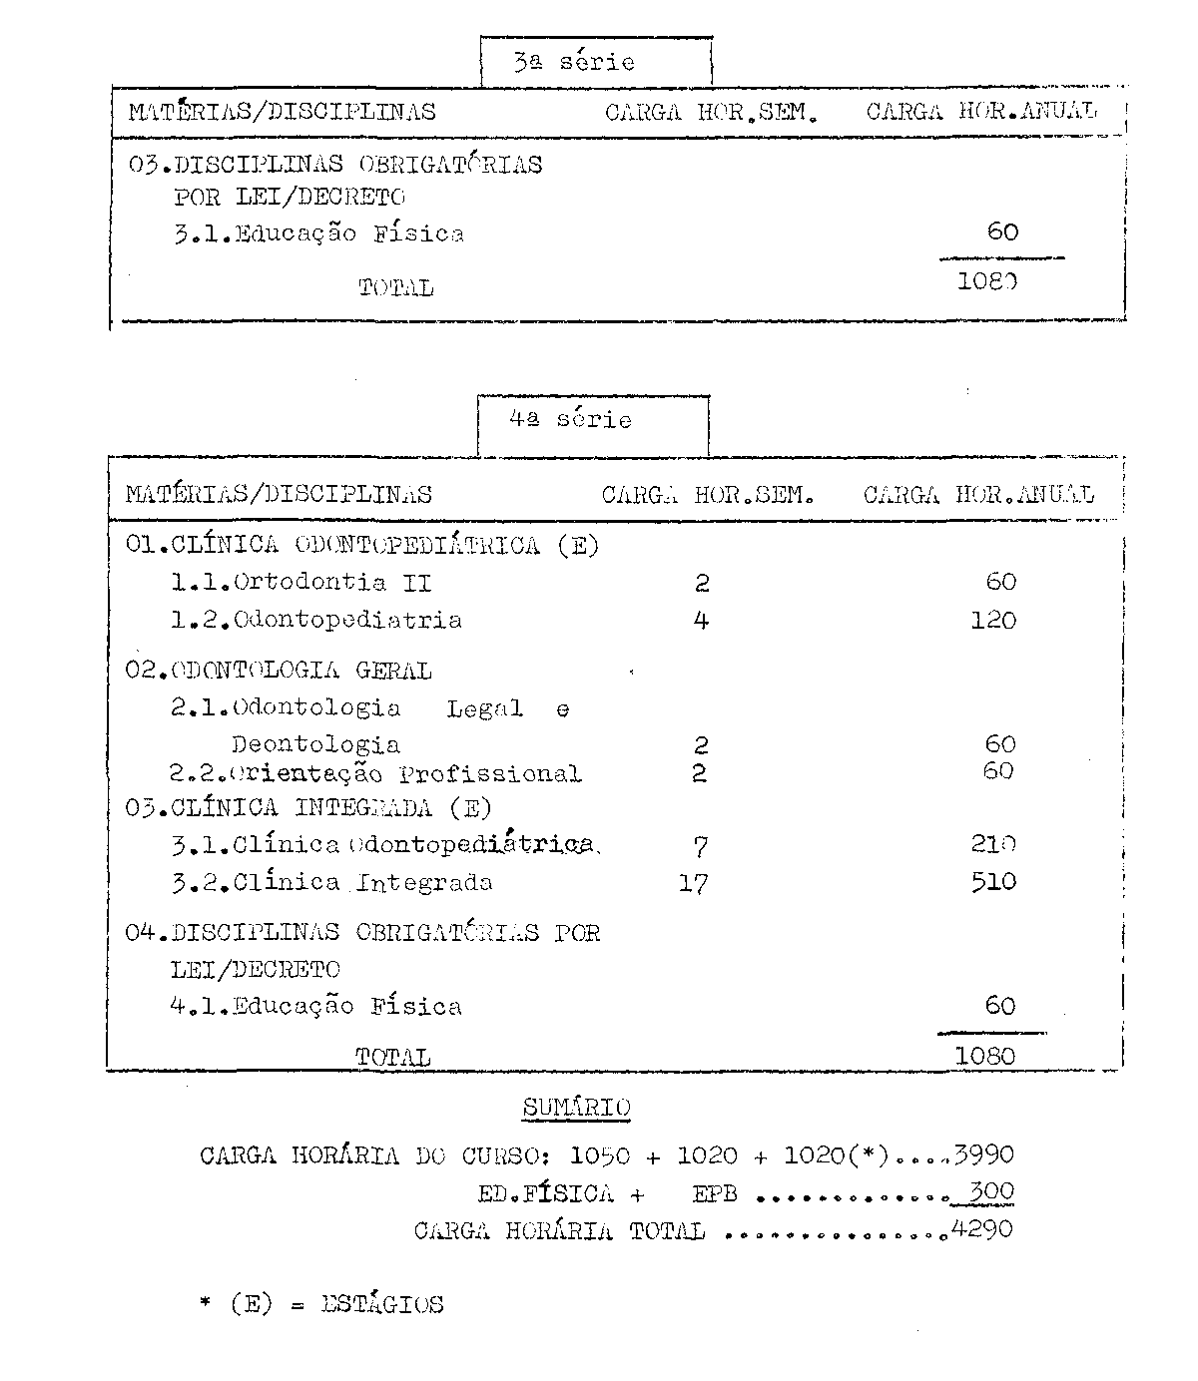

PROCESSO CEE Nº2195/73 PARECER CEE Nº2050/85
Anexo II - ESTRUTURA DEPARTAMENTAL
01. DEPARTAMENTO DE CIÊNCIAS MORFOLÓGICAS
Biologia I (Citologia)
Biologia II (Histologia e Embriologia Geral)
Biologia III (Histologia Especial)
Biologia IV (Embriologia Comparada)
Introdução ao Estudo das Ciências
Métodos de Pesquisa Científica
Anatomia Humana (inclusive Escultura Dentária e Oclusão)
Fundamentos de Anatomia
Histologia
Embriologia
Citologia I
Evolução e Genética
Genética Humana
Biologia Geral (Biologia, Citologia), Genética e Evolução

02. DEPARTAMENTO DE QUÍMICA E CIÊNCIAS FISIOLÓGICAS
Química (Geral, Orgânica) e Bioquímica
Elementos de Fisiologia Geral e Farmacologia
Farmacologia
Química Geral e Inorgânica Química I, II e III
Química Analítica
Química Orgânica
Físico-química
Bioquímica
Biofísica
Fisiologia
Fisiologia Geral e Comparada.

03. DEPARTAMENTO DE MATEMÁTICA E CIÊNCIAS FÍSICAS
Matemática e Bioestatística
Matemática I, II e III
Física
Física I, II e III
Complementos de Matemática
Estatística
Física Industrial

PROCESSO CEE Nº2195/73 PARECDER CEE Nº2050/85

04. DEPARTAMENTO DE CIÊNCIAS NATURAIS
Elementos de Zoologia e Botânica
Zoologia
Ecologia
Programa de Saúde e Ecologia
Elementos de Geologia (e Paleontologia)
Botânica Fármacognosia
Zoologia e Anatomia Comparada

05. DEPARTAMENTO DE PATOLOGIA E ANÁLISES CLÍNICAS
Parasitologia Parasitologia Clínica
Microbiologia Citologia Clínica e Hematologia(Ci
Imunologia tologia II)
Patologia Bromatologia
Bioquímica Clínica Genética Medica
Microbiologia e Imunologia Patologia Bucal Clínicas

06. DEPARTAMENTO DE FARMÁCIA
Fármacotécnica
Farmacodinâmica
Economia e Administração (Empresas Farmacêuticas)
Deontologia e Legislação Farmacêutica
Higiene Social
Toxicologia
Tecnologia de Alimentos
Enzimologia e Tecnologia das Fermentações

07. DEPARTAMENTO DE EDUCAÇÃO E CIÊNCIAS SOCIAIS
Psicologia Educacional Didática
Estrutura e Funcionamento do Ensino de Primeiro Grau
Estrutura e Funcionamento do Ensino de Segundo Grau
Prática de Ensino de Primeiro Grau
Prática de Ensino de Segundo Grau
Estudo de Problemas Brasileiros
Educação Física
Língua Portuguesa
Psicologia, Sociologia e Antropologia
Orientação Profissional

PROCESSt CEE Nº2195/73 PARECER CEE Nº2050/85
08. DEPARTAMENTO DE PROPEDÊUTICA CLÍNICA E CLÍNICA ODONTOLÓGICA
Semiologia Clínica e Radiográfica Materiais Dentários
Dentística I e II
Endodontia Periodontia
Cirurgia e Traumatologia I e II Prótese I e II
Ortodontia I e II
Odontologia Preventiva e Social I e II Odontopediatria
Odontologia Legal e Deontologia
Clínica Odontopediátrica e do Adolescente
Clínica Integrada

MODIFICAÇÕES PROPOSTAS AO REGIMENTO (ESTRUTURA DEPARTAMEN- TAL) VISANDO A IMPLANTAÇÃO DO CURSO DE ODONTOLOGIA
01. DEPARTAMENTO DE CIÊNCIAS MORFOLÓGICAS
- Serão incorporados a disciplina Anatomia Humana tópicos de Escultura Dentária e Oclusão.
- Visando especificamente o Curso de Odontologia, serão incorporadas as disciplinas Biologia (Citologia), Genética e Evolução com o nome de Biologia Geral.
- Paralelamente à disciplina Introdução ao Estudo das Ciências, será criada Métodos de Pesquisa Cientifica.

05. DEPARTAMENTO DE PATOLOGIA E ANÁLISES CLÍNICAS
- Disciplina nova, acrescentada à Estrutura Departamental anterior, Patologia Bucal.

07. DEPARTAMENTO DE EDUCAÇÃO - PASSA A CHAMAR-SE DEPARTAMENTO DE EDUCAÇÃO E CIÊNCIAS.
- Disciplina nova, acrescentada à Estrutura Departamental ante
rior, Sociologia, Antropologia e Psicologia.

PROCESSO CEE Nº2195/73 PARECER CEE Nº205/85
08. DEPARTAMENTO DE PROPEDÊUTICA CLÍNICA E CLÍNICA ODONTOLÓGICA
- Semiologia Clínica e .Radiográfica
- Materiais Dentários
- Dentística I e II Endodontia
- Periodontia
- Cirurgia e Traumatologia I e II
- Prótese I e II
- Ortodontia I o II
- Odontologia Preventiva e Social I e II
- Odontologia Legal e Deontologia
- Clínica Odontopediátrica e do Adolescente
- Clínica Integrada
- Orientação Profissional.
Anexo III - Regulamentação do Concurso Vestibular
Inclusão das vagas para o curso de Odontologia.
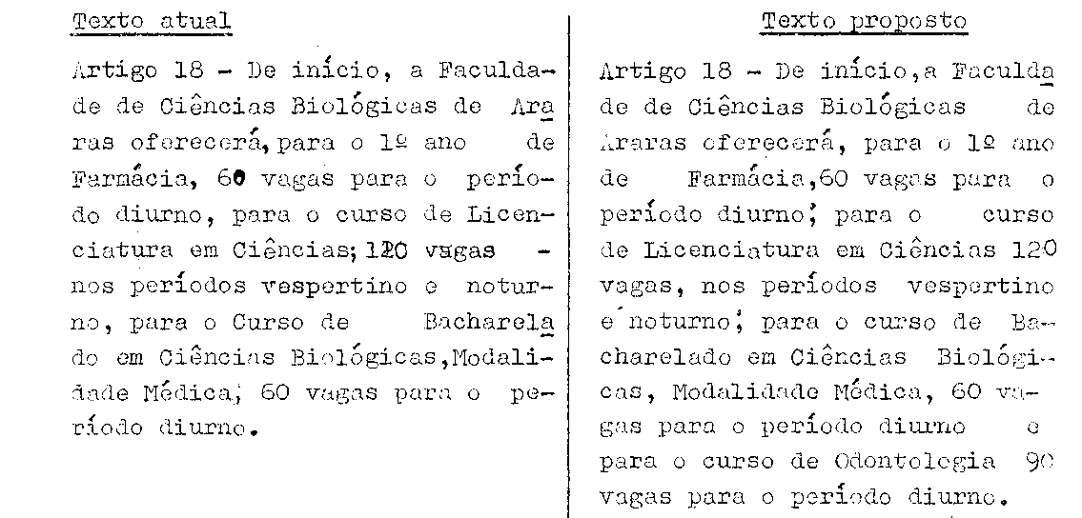
As alterações propostas ao Regimento e seus Anexos abrangerão o novo curso de Odontologia.
Autorizado o funcionamento do curso de Odontologia, após a tramitação regulamentar, deverá a Faculdade enviar a Assistência Técnica do Conselho 5 (cinco) exemplares do Regimento já atualizado

PROCESSO CEE Nº2195/73 PARECER CEE Nº2050/85
com as modificações aprovadas para conferência e rúbrica.

2. CONCLUSÃO:
Aprovam-se, nos termos deste Parecer, as modificações propostas ao Regimento e seus Anexos da Faculdade de Ciências Biológicas de Araras, visando incluir nos mesmos o Curso de Odontologia.
As modificações aprovadas somente serão incluídas após a aprovação da autorização de funcionamento do curso de Odontologia conforme Processo CEE nº276/85.
São Paulo, 5 de dezembro de 1.985
a) Consº Paulo Gomes Romeo - Relator

3 - DECISÃO DA CÂMARA
A CÂMARA DO ENSINO DO TERCEIRO GRAU adota, como seu Parecer, o Voto do Relator.
Presentes os nobres Conselheiros: Célio Benevides de Carvalho, Ferdinando de Oliveira Figueiredo, José Eduardo Dutra de Oliveira, Jorge Nagle, Moacyr Expedito M. Vaz Guimarães, Paulo Gomes Romeo e Robert Henry Srour.
Sala da Câmara do Terceiro Grau, em 19/12/85
a)Consº Alpínolo Lopes Casali
Presidente

DELIBERAÇÃO DO PLENÁRIO
O CONSELHO ESTADUAL DE EDUCAÇÃO aprova, por unanimidade, a decisão da Câmara do Ensino do Terceiro Grau, nos termos do Voto do Relator.
Sala “Carlos Pasquale”, em 19 de dezembro de 1985
a) Consª Maria Aparecida Tamaso Garcia
Presidente

